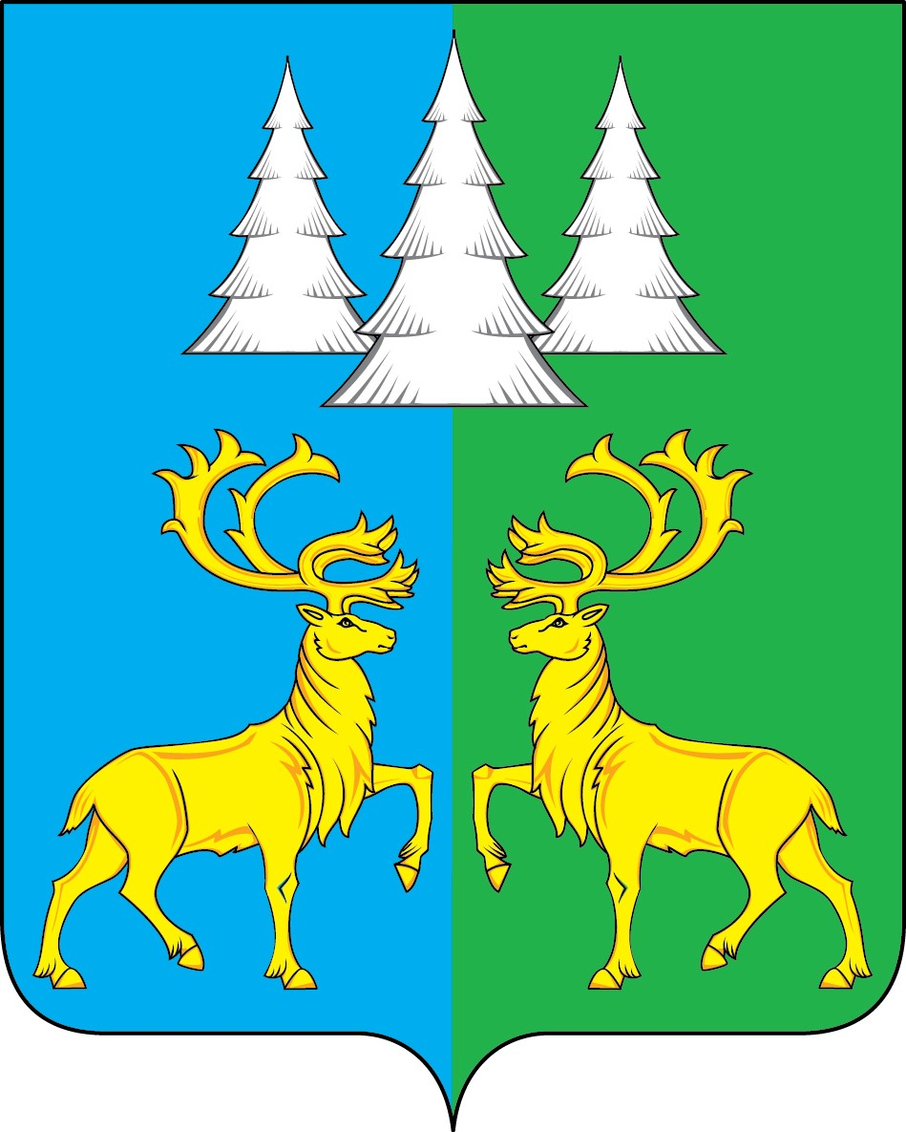

Ханты - Мансийский автономный округ – Югра
Советский район

АДМИНИСТРАЦИЯ
ГОРОДСКОГО ПОСЕЛЕНИЯ КОММУНИСТИЧЕСКИЙ

П О С Т А Н О В Л Е Н И Е

«14» мая 2024 г. № 117

О внесении изменений в приложение к постановлению
Администрации городского поселения Коммунистический
от 29.06.2020 № 142 «Об обеспечении условий для
развития на территории городского поселения
Коммунистический физической культуры и
массового спорта»

В соответствии с Федеральным законом от 06.10.2003 № 131-ФЗ «Об общих принципах организации местного самоуправления в Российской Федерации», Федеральным законом от 04.12.2007 № 329-ФЗ «О физической культуре и спорте в Российской Федерации», Уставом городского поселения Коммунистический п о с т а н о в л я ю:
1. Внести в приложение к постановлению Администрации городского поселения Коммунистический от 29.06.2020 № 142 «Об обеспечении условий для развития на территории городского поселения Коммунистический физической культуры и массового спорта» следующие изменения:
1.1. в подпункте 4.3 пункта 4 раздела 2 слова «массового спорта» заменить словами «содействие развитию и обеспечению доступности массового спорта».
2. Опубликовать настоящее постановление в бюллетене «Вестник» и разместить на официальном сайте органов местного самоуправления городского поселения Коммунистический.
3. Настоящее постановление вступает в силу после его официального опубликования.
4. Контроль за исполнением настоящего постановления оставляю за собой.

Глава городского поселения
Коммунистический Л.А. Вилочева

